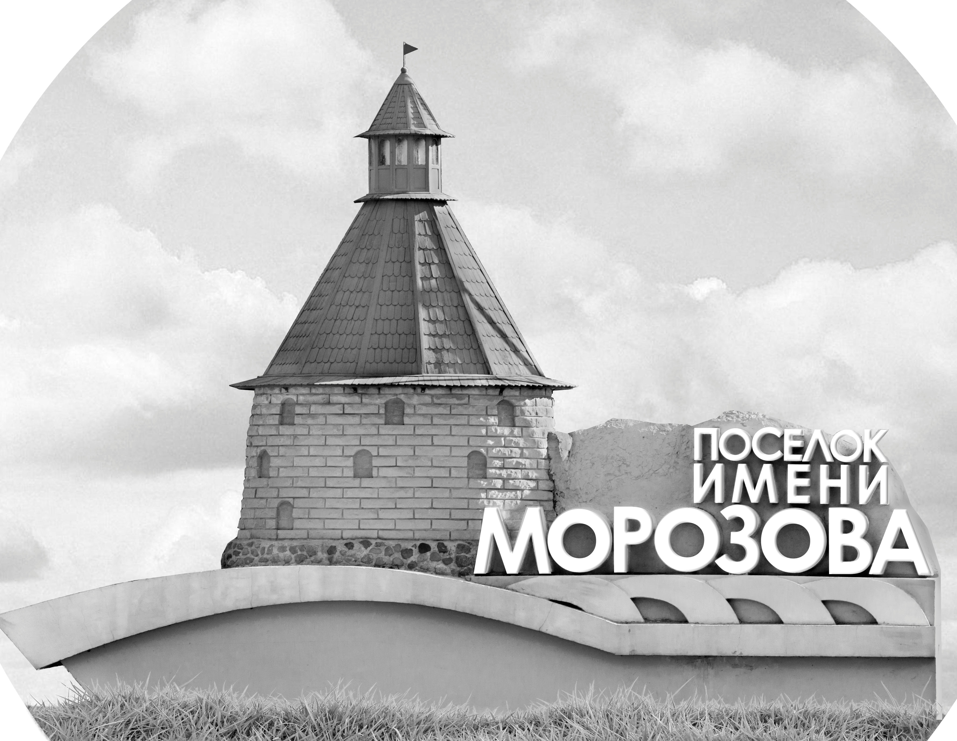 | ОФИЦИАЛЬНЫЙ ПРОТОКОЛ МАТЧА | Год рождения/Дивизион
 |  | 2007
1
Соревнование | Кубок Ладоги |  |  | Дата | 9.4.2022 | Игра № | 10
Место проведения | Ленинградская область | Арена | Хорс | Время | 13-00 | Зрители

«A» «Тверичи» Тверь |  |  |  |  |  | Взятие ворот |  |  |  |  |  |  | Удаления
№ | Фамилия Имя |  | (К/А) | Поз. | Игр. | # | Время |  | Г | А 1 | А 2 | ИС | Время |  | № | Мин | Нарушение | Начало |  | Оконч.
78 | Демидов Иван * |  |  | В | Да |  |  |  |  |  |  |  | 10 | 28 | К | 2 | ЧС-СТ | 10 | 28 | 12 | 28
 |  |  |  |  |  |  |  |  |  |  |  |  | 13 | 19 | К | 2 | ЧС-СТ | 13 | 19 | 15 | 19
7 | Тян Владислав |  | К | Н | Да |  |  |  |  |  |  |  | 20 | 35 | 7 | 2 | ВП-КЛ | 20 | 35 | 22 | 35
8 | Веселов Владимир |  |  | Н | Да |  |  |  |  |  |  |  | 37 | 23 | 77 | 2 | ТЛ-БР | 37 | 23 | 39 | 23
10 | Ражев Степан |  |  | З | Да |  |  |  |  |  |  |  | 39 | 37 | 8 | 2 | ПОДН | 39 | 37 | 39 | 43
14 | Корнев Савелий |  |  | Н | Да |  |  |  |  |  |  |  | 42 | 49 | 17 | 2 | ВБ-ШБ | 42 | 49 | 43 | 12
17 | Иванов Иван |  |  | З | Да
23 | Прозоров Алексей |  |  | Н | Да
27 | Легащев Максим |  |  | Н | Да
43 | Марков Лев |  | А | Н | Да
44 | Гомулин Клим |  |  | З | Да
55 | Кунегин Максим |  |  | Н | Да
57 | Примеров Илья |  |  | Н | Да
68 | Пушкин Матвей |  |  | З | Да
72 | Хорошилов Роман |  |  | Н | Да
77 | Гусев Степан |  | А | З | Да
85 | Шехманов Артём |  |  | З | Да
Главный тренер |  | Евсеев Максим |  |  |  | Тренер |  |  |  |  |  |  |  |  |  |  | подпись | ‌

«Б» «Светлый» Ростовская область |  |  |  |  |  | Взятие ворот |  |  |  |  |  |  | Удаления
№ | Фамилия Имя |  | (К/А) | Поз. | Игр. | # | Время |  | Г | А 1 | А 2 | ИС | Время |  | № | Мин | Нарушение |  | Начало |  | Оконч.
18 | Сухоруков Вячеслав |  |  | В | Да | 1 | 3 | 33 | 81 | 71 | 19 |  | 7 | 04 | 15 | 2 | УД-КЛ |  | 7 | 04 | 9 | 04
28 | Костюк Максим |  |  | В | Нет | 2 | 5 | 16 | 81 | 71 | 14 |  | 9 | 13 | 10 | 2 | ТЛ-БР |  | 9 | 13 | 11 | 13
77 | Стренковский Севостьян |  |  | В | Нет | 3 | 39 | 43 | 29 | 50 | 27 | +1 | 15 | 51 | 27 | 2 | ЗД-КЛ |  | 15 | 51 | 17 | 51
5 | Ильченко Артем |  |  | З | Да | 4 | 40 | 27 | 10 | 27 | 5 |  | 29+ | 12 | 10 | 2 | ПОДН |  | 29 | 12 | 31 | 12
7 | Селиванов Аркадий |  |  | З | Да | 5 | 43 | 12 | 14 | 19 |  | +1 | 35 | 00 | 26 | 2 | ПОДН |  | 35 | 00 | 37 | 00
8 | Мирошников Богдан |  |  | Н | Да |  |  |  |  |  |  |  | 44 | 19 | 81 | 2 | БЛОК |  | 44 | 19 | 45 | 00
9 | Доценко Егор |  |  | Н | Да
10 | Каторгин Дмитрий |  |  | Н | Да
14 | Эрдели Владислав |  |  | З | Да
15 | Тенсин Всеволод |  |  | З | Да
17 | Скляров Егор |  |  | Н | Да
19 | Соколов Вячеслав |  |  | Н | Да
26 | Ушаков Иван |  |  | З | Да
27 | Лопаткин Владимир |  | К | Н | Да
29 | Чихман Владимир |  |  | Н | Да
50 | Волков Аким |  |  | З | Да
61 | Теличко Егор |  |  | Н | Да
70 | Шевченко Николай |  |  | Н | Да
71 | Овчинников Артем |  |  | Н | Да
80 | Баранов Егор |  |  | Н | Да
81 | Милосердов Дмитрий * |  |  | Н | Да
Главный тренер |  | Гаврилов Владимир |  |  |  | Тренер |  | Царегородцев Евгений |  |  |  |  |  |  |  |  | подпись | ‌

Послематчевые броски |  |  |  |  | Игра вратарей |  |  |  | По периодам |  | 1 | 2 | 3 | ОТ | ПБ | Общ. | Время игры
«А» | «Б» | Вр «А» | Вр «Б» | Счет | Время |  | «А» | «Б» | Взятие ворот | «А» | 0 | 0 | 0 |  |  | 0 | Начало | 13 | 10
 |  |  |  |  | 0 | 00 | 78 | 18 |  | «Б» | 2 | 0 | 3 |  |  | 5 | Окончание | 14 | 19
 |  |  |  |  | 44 | 38 |  | 18 | Штрафное время | «А» | 4 | 2 | 6 |  |  | 12 | Тайм-аут «А» | 39 | 43
 |  |  |  |  | 45 | 00 |  | 18 |  | «Б» | 4 | 4 | 4 |  |  | 12 | Тайм-аут «Б»
 |  |  |  |  |  |  |  |  | Броски по воротам | «А»
 |  |  |  |  |  |  |  |  |  | «Б» |  |  |  |  |  |  | ‌
 |  |  |  |  |  |  |  |  | Судьи при оштрафованных игроках | ‌ |  |  |  | Судья времени игры
 |  |  |  |  |  |  |  |  |  | ‌ |  |  |  | Секретарь
 |  |  |  |  |  |  |  |  | ‌Информатор | ‌ |  |  |  | подпись  ‌

Главный судья |  | Лучшие игроки матча | «Тверичи» | Демидов Иван № 78
Главный судья |  |  | «Светлый» | Милосердов Дмитрий № 81
подписи |  | Инспектор | ‌ | Замечания на обороте | Да | Нет

